:
Маршруты движения обучающихся МОУ СОШ №1
в библиотеку, ДДТ и Дворец культуры





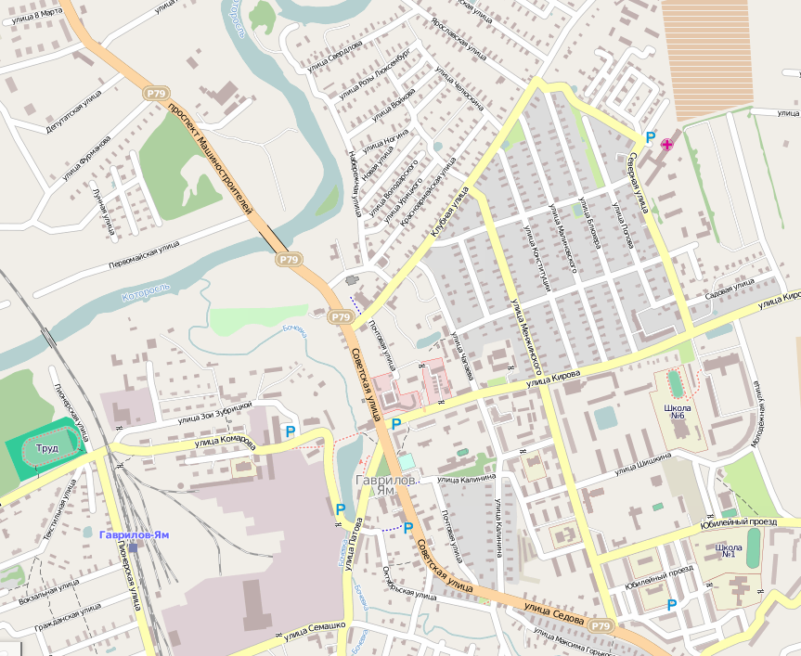
Условные обозначения:
- направление безопасного движения детей в Дворец культуры
- направление безопасного движения детей в ДДТ
- направление безопасного движения детей в библиотеку

МОУ СОШ № 1

